2019-2020学年度第一学期期末检测试题
高 一 生 物
2020.01
本试卷分第Ⅰ卷（选择题）和第Ⅱ卷（非选择题）两部分。第Ⅰ卷1—5页，第Ⅱ卷6—8页。共100分。考试时间90分钟。
注意事项：
1．答第Ⅰ卷前，考生务必将自己的学校、姓名、考号填涂在机读答题卡上。
2．将答案填涂、填写在机读答题卡上。
第Ⅰ卷（选择题 共60分）
一、选择题：本题包括40小题，每小题1.5分，共60分。每小题仅一个选项最符合题意。
1．淀粉、淀粉酶中都含有的元素是
A．C、H、O、N B．C、H、O
C．C、H、O、N、P D．C、H、O、N、P、S
2．下列有关细胞中水的叙述，错误的是
A．自由水是细胞内良好的溶剂 B．代谢旺盛的植物细胞自由水含量较高
C．不同细胞含水量可能不同 D．越冬植物的细胞内自由水含量较高
3．在人和动物皮下，含量丰富的储能物质是
A．糖原 B．脂肪 C．淀粉 D．蛋白质
4．下列有关无机盐的叙述，错误的是
A．Mg²⁺是叶绿素的重要成分
B．无机盐可以为生命活动提供能量
C．哺乳动物血钙含量过低会出现抽搐现象
D．细胞中的无机盐大多数以离子形式存在
5．下列有关糖类的说法错误的是
A．单糖是不能水解的糖 B．多糖的单体是单糖
C．淀粉是还原性糖 D．蔗糖是植物二糖
6．下列生理活动与蛋白质功能无关的是
A．氧气在血液中的运输 B．细胞内O₂进入线粒体
C．葡萄糖在细胞内氧化分解 D．吞噬细胞识别细菌
7．下图表示细胞中常见的反应，下列相关叙述错误的是
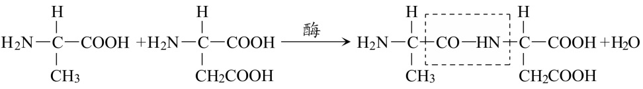
甲 乙 丙
A．该反应称为脱水缩合 B．甲分子的R基为—CH3
C．化合物丙的名称是二肽 D．脱去的水中的氢来自乙的氨基
8．下列有关核酸的叙述，错误的是
A．RNA特有的碱基是尿嘧啶 B．DNA主要分布在细胞核内
C．DNA的基本组成单位是脱氧核苷酸 D．细胞内DNA和RNA的空间结构相同

9．黑藻叶肉细胞、蓝藻细胞、洋葱鳞片叶内表皮细胞共有的细胞器是
A．线粒体 B．叶绿体 C．液泡 D．核糖体
10．红心火龙果不仅甜度高，而且含有具有解毒作用的粘胶状植物性蛋白，对人体有保健功效。下列有关叙述错误的是
A．粘胶状植物性蛋白在核糖体中合成
B．切开时流出的红色果浆与液泡中的色素有关
C．红心火龙果甜度高与果肉细胞中心体合成的糖类有关
D．丰富的膳食纤维主要来自细胞壁，其形成与高尔基体有关
11．下列关于细胞核的叙述中，错误的是
A．具有双层膜结构
B．细胞新陈代谢的主要场所
C．是遗传物质储存的主要场所
D．是细胞代谢和遗传的控制中心
12．下图是某些细胞器的亚显微结构模式图,下列相关叙述错误的是
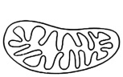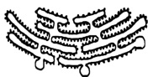
甲 乙 丙 丁
A．图甲为线粒体，内含少量的DNA
B．图乙为中心体，是唯一不含有磷脂的细胞器
C．图丙为叶绿体，是绿色植物进行光合作用的场所
D．图丁为内质网，是细胞内物质运输的通道
13．红萝卜细胞的液泡中含有紫红色的花青素。将红萝卜切成小块放到水中，水的颜色无明显变化。若进行加热，随着水温的升高，水的颜色逐渐变红。其原因是
A．细胞壁在水温升高后受到破坏
B．水温升高，花青素的溶解度加大
C．水温升高使细胞膜和液泡膜失去了控制物质进出细胞的功能
D．水温升高使花青素分子的活性加大而容易透过细胞膜
14．下图是某种物质跨膜运输方式的示意图，该运输方式是
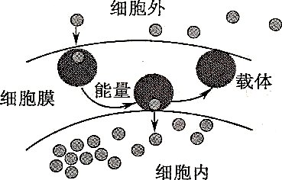

A．自由扩散 B.协助扩散 C．主动运输 D．被动运输
15．若对离体的心肌细胞施用某种毒素，可使心肌细胞对Ca²⁺吸收量明显减少，而对K⁺吸收则不受影响。这种毒素的作用是
A．抑制呼吸酶的活性 B．抑制Ca²⁺载体的活性
C．改变了线粒体的结构 D．改变了细胞膜两侧的Ca²⁺浓度
16．下列有关细胞学说的叙述，错误的是
A．主要由施莱登和施旺提出
B．细胞是一个相对独立的单位
C．所有真核生物都是由细胞构成的
D．老细胞可以通过细胞分裂产生新细胞
17．下列有关“还原糖、脂肪和蛋白质的鉴定实验”的叙述，正确的是
A．糖尿病患者的尿液中加入斐林试剂后，液体呈现无色，加热后出现砖红色
B．鉴定脂肪时，用无水乙醇洗去花生子叶表面的苏丹Ⅲ染液浮色
C．鉴定豆浆中的蛋白质时，先加NaOH溶液，振荡后加入等量的CuSO₄溶液
D．用于鉴定还原糖的斐林试剂改变浓度和用量后，可用于唾液淀粉酶的鉴定
18．下列关于ATP的叙述中，正确的是
A．植物细胞夜间不能生成ATP
B．ATP的结构简式为A～P～P～P
C．ATP直接为生命活动提供能量
D．每个ATP分子含有1个磷酸基团
19．细胞中的ATP是生命活动的直接能源。下列有关ATP的叙述，错误的是
A．ATP中的A代表腺苷
B．机体在运动时消耗ATP，睡眠时则不消耗ATP
C．细胞中的ATP含量很少，但可以迅速合成
D．正常细胞中的ATP与ADP不停转化，维持动态平衡
20．下列关于酶的叙述，正确的是
A．酶的化学本质都是蛋白质
B．酶的化学本质都是RNA
C．酶是有机催化剂
D．酶是无机催化剂
21．某研究性学习小组按下表进行了实验操作，发现试管2比试管1产生的气泡明显多，该实验说明了
操作顺序 | 具体操作 | 试管1 | 试管2
① | 加入体积分数为3%的H₂O₂溶液 | 2 mL | 2 mL
② | 滴加质量分数为3.5%的FeCl₃溶液 | 2滴 | —
② | 滴加质量分数为20%的肝脏研磨液(含过氧化氢酶) | — | 2滴
A．酶具有专一性 B．酶具有多样性
C．酶具有高效性 D．酶具有稳定性
22．某学习小组搭建了细胞呼吸的实验装置，a、b两锥形瓶内各放一些湿棉花，瓶塞上各吊一熟石灰包（可吸收CO₂），并插入温度计，分别有导管从瓶内通入水中。a瓶装入萌发的种子，b瓶装入等量的煮熟的种子。48 h后，预期所能观察到的变化是
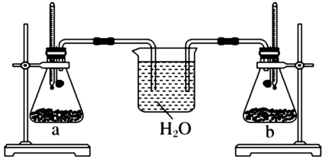
A．a瓶温度上升，与其连接的导管内水会上升
B．b瓶温度上升，与其连接的导管内水会上升
C．a瓶温度上升，与b瓶连接的导管内水会上升
D．b瓶温度上升，与a瓶连接的导管内水会上升
23．在有氧呼吸和无氧呼吸过程中都进行的化学反应是
A．水分解成[H]和氧 B．葡萄糖分解成丙酮酸
C．丙酮酸和水生成CO₂ D．[H]和氧结合生成水
24．有氧呼吸过程中，CO₂ 产生在
A．三个阶段 B．第一阶段 C．第二阶段 D．第三阶段
25．将等量且足量的苹果果肉分别放在O₂浓度不同的密闭容器中，1 h后，测定O₂的吸收量和CO₂的释放量，结果见下表。下列有关叙述正确的是
O₂浓度变化量 | 0 | 1% | 2% | 3% | 5% | 7% | 10% | 15% | 20% | 25%
O₂吸收量/mol | 0 | 0.1 | 0.2 | 0.3 | 0.4 | 0.5 | 0.6 | 0.7 | 0.8 | 0.8
CO₂释放量/mol | 1 | 0.8 | 0.6 | 0.5 | 0.4 | 0.5 | 0.6 | 0.7 | 0.8 | 0.8
A．苹果果肉细胞进行无氧呼吸时，产生乳酸和CO₂
B．储藏苹果时，应选择O₂浓度为5%的适宜环境条件
C．O₂浓度越高，苹果果肉细胞有氧呼吸越旺盛，产生ATP越多
D．苹果果肉细胞在O₂浓度为0～3%和3%～25%时，分别进行无氧呼吸和有氧呼吸
26．下列对提取光合色素，进行纸层析分离的实验中各种现象的解释，正确的是
A．SiO₂的作用是防止色素被破坏
B．层析液的作用是使色素分离
C．CaCO₃的作用是使研磨充分
D．没有色素带呈现，原因可能为材料是黄化叶片
27．下图表示光合作用的过程，其中Ⅰ、Ⅱ表示光合作用的两个阶段，a、b表示相关物质。下列相关叙述正确的是
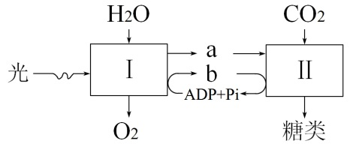

A．物质a表示[H] B．物质b表示C₃
C．阶段Ⅰ表示暗反应 D．阶段Ⅱ在叶绿体类囊体膜上发生
28．历经一个多世纪，经过许多科学家的实验，才逐渐发现光合作用的场所、条件、原料和产物，在下面几个著名实验中，相关叙述错误的是
A．普利斯特利的实验证明了植物可以更新空气
B．萨克斯的实验也可证明光是光合作用的必要条件
C．卡尔文用同位素示踪法发现了碳元素在光合作用中转化的途径
D．恩格尔曼用极细的光束做实验，证明了光合作用产生的氧气来自于H₂O
29．下列有关光合作用的叙述，错误的是
A．光反应的发生依赖叶绿体中的色素
B．暗反应的发生场所是叶绿体基质
C．暗反应中¹⁴C的转移途径是CO₂→C₃→C₅→(CH₂O)
D．光合作用中能量转换是光能→ATP中活跃化学能→有机物中稳定化学能
30．光合作用和呼吸作用的原理在生产中具有广泛的应用。下列相关叙述正确的是
A．长期施用化肥比施用农家肥更有利于作物生长
B．合理密植有利于改善田间CO₂浓度和光能利用率
C．低温、低氧、干燥等条件有利于水果和蔬菜的保鲜
D．给稻田定期排水、晒田的主要目的是抑制水稻生长
31．在动物细胞有丝分裂过程中，需要进行复制的结构是
A．着丝粒和细胞板 B．染色体和纺锤体
C．纺锤体和核仁 D．染色体和中心体

32．在一个细胞周期中，以下变化可能发生于同一时期的是
A．DNA分子的复制和染色体数目加倍
B．染色单体形成和细胞板的出现
C．着丝点的分裂和姐妹染色单体分开
D．赤道板与纺锤体的形成
33．下图a→b表示连续分裂细胞的两个细胞周期，下列叙述错误的是
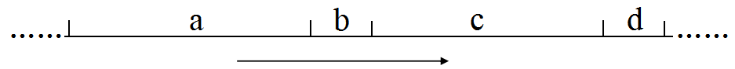
A．a和b为一个细胞周期 B．c段结束DNA含量增加一倍
C．遗传物质平分一般发生在d段 D．b和c为一个细胞周期
34．用光学显微镜观察有丝分裂过程，如果仅从细胞分裂周期来看，图中植物作为实验材料最适合的是
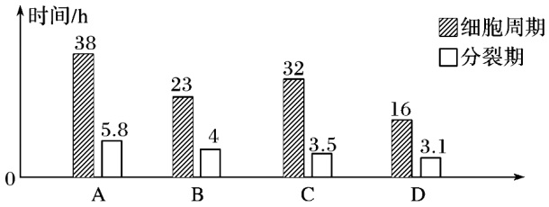
35．下列关于细胞增殖的相关描述，错误的是
A．草履虫细胞无丝分裂中不进行DNA的复制
B．无丝分裂过程中，没有染色体和纺锤体等结构的出现
C．有丝分裂过程中染色体复制一次，细胞分裂一次
D．细胞增殖是生物体生长、发育、生殖和遗传的基础
36．下列有关细胞分化的叙述，错误的是
A．细胞的形态和结构改变 B．细胞的功能发生改变
C．在多细胞生物中普遍存在 D．细胞的遗传物质改变
37．下图为人体细胞生命历程示意图，图中a～d表示生理过程。有关叙述错误的是
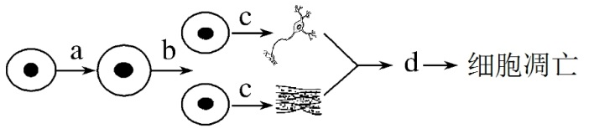
A．过程a是细胞生长 B．过程b是细胞分裂
C．过程c是细胞分化 D．过程d一定是细胞衰老
38．观察处于有丝分裂中期的植物细胞，不能观察到的结构是
A．细胞壁 B．核膜 C．染色体 D．纺锤体
39．许多动物具有再生能力，例如，壁虎被天敌追赶紧迫时，能断尾而逃，一段时间后，又重新长出一条尾巴；海参遇到敌害时，将内脏抛出，以转移敌害的注意力，而趁机逃之夭夭，约50天后，可再生出一副新的内脏。下列关于再生的叙述，错误的是
A．再生是细胞分裂、分化的结果 B．再生是基因选择性表达的结果
C．再生对生物体生命活动具有积极意义 D．再生体现了细胞的全能性
40．关于观察植物细胞有丝分裂实验，下列叙述正确的是
A．一般用洋葱鳞片表皮细胞为实验材料
B．实验材料需要用醋酸洋红液解离
C．解离使细胞分离，压片使细胞分散
D．观察时间足够长就能看到细胞分裂的动态过程
第Ⅱ卷（非选择题 共40分）
二、非选择题：本部分包括6小题，共计40分。
41.（6分）下面甲图为酵母菌细胞部分结构示意图，乙图是甲图局部放大，丙图表示分泌蛋白的合成、加工、运输与分泌过程。请据图回答下列问题：（[ ]上填序号， 上填文字）
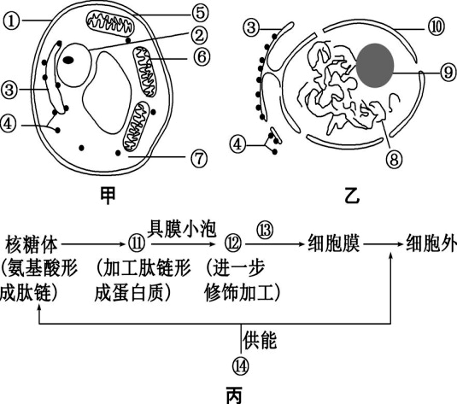
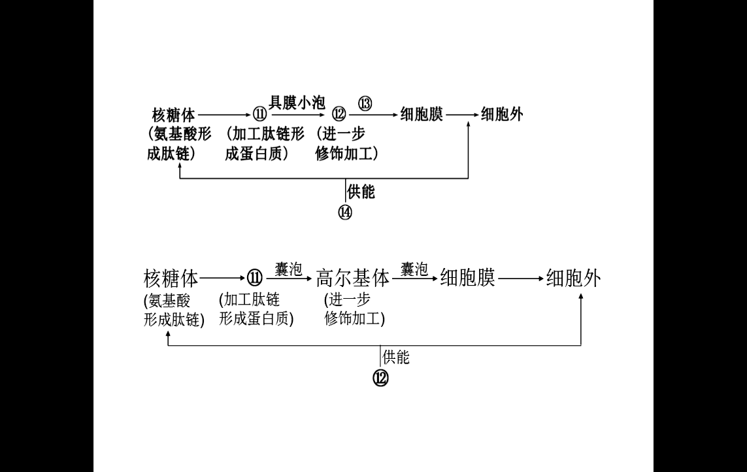
甲 乙 丙
（1）酵母菌细胞与菠菜叶肉细胞相比，缺少的细胞器是 ▲ 。
（2）在无氧环境中，酵母菌也会逆浓度梯度吸收葡萄糖，在此过程中，合成载体蛋白的细胞器是[ ▲ ] ▲ 。
（3）乙图中⑧的主要成分是 ▲ ，在细胞有丝分裂过程中能消失与重建的结构有[ ▲ ]（用图乙中序号表示）。
（4）丙图中结构⑪的名称是 ▲ ，分泌蛋白从合成到排出细胞的过程，体现了生物膜结构具有 ▲ 的特点。

42.（6分）下图一表示某溶液中甲、乙、丙、丁四种物质通过细胞膜的过程，图中①②③为细胞膜相关组成成分，图二表示组织液中O₂含量变化对小肠上皮细胞吸收K＋速率的影响。 请据图回答下列问题：（[ ]上填序号， 上填文字）
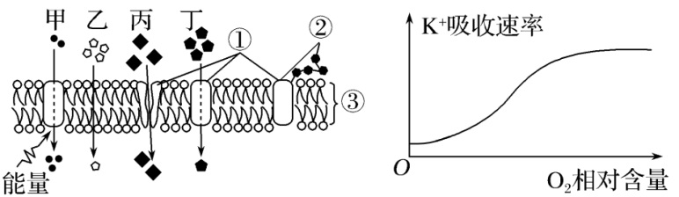
图一 图二
（1）细胞膜的基本骨架是图一中的[ ▲ ] ▲ 。细胞膜的功能特性是 ▲ 性。细胞识别功能与图一中的[ ▲ ] ▲ 有关。
（2）若图一表示肌细胞膜，则甲、乙、丙、丁物质中可以表示O₂的是 ▲ ，表示K⁺的是
▲ 。
（3）图二中当O₂相对含量为零时，小肠上皮细胞吸收K＋所需能量来自 ▲ 呼吸。
43．(7分)下图是人体内淀粉酶催化淀粉水解反应的速率与温度的关系曲线，请据图回答下列问题：
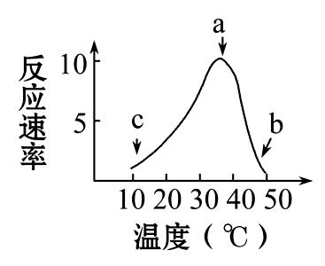

- 该种淀粉酶催化作用的机理是能够 ▲ 。图中a点到b点曲线急剧下降，其原因是温度升高使该酶的 ▲ 被破坏，导致催化效率急剧下降。图中b、c两点中通过改变温度条件可提高反应速率的是 ▲ 。
（2）某同学为探究温度对该酶活性的影响，设计了如下实验：
步骤 | 操作方法 | 试管A | 试管B | 试管C
1 | 淀粉溶液 | 2 mL | 2 mL | 2 mL
2 | 温度处理(℃) | 37 | 60 | 0
3 | 淀粉酶溶液 | X | 1 mL | 1 mL
4 | 碘液 | 2滴 | 2滴 | 2滴
5 | 现象 | Y | 变蓝 | 变蓝
①该实验的自变量是 ▲ 。表格中X、Y两处应填写的内容分别为：X ▲ ；Y ▲ 。
②该实验一般 ▲ （填“能”或“不能”）用过氧化氢酶催化H₂O₂分解来进行。

44．（7分）下图1为某种植物光合作用与有氧呼吸的部分过程示意图，其中①～④表示相关生理过程；图2表示该植物在25℃、不同光照强度下净光合作用速率(用CO₂吸收速率表示)的变化，净光合作用速率是指总光合作用速率与呼吸作用速率之差。请据图回答问题：
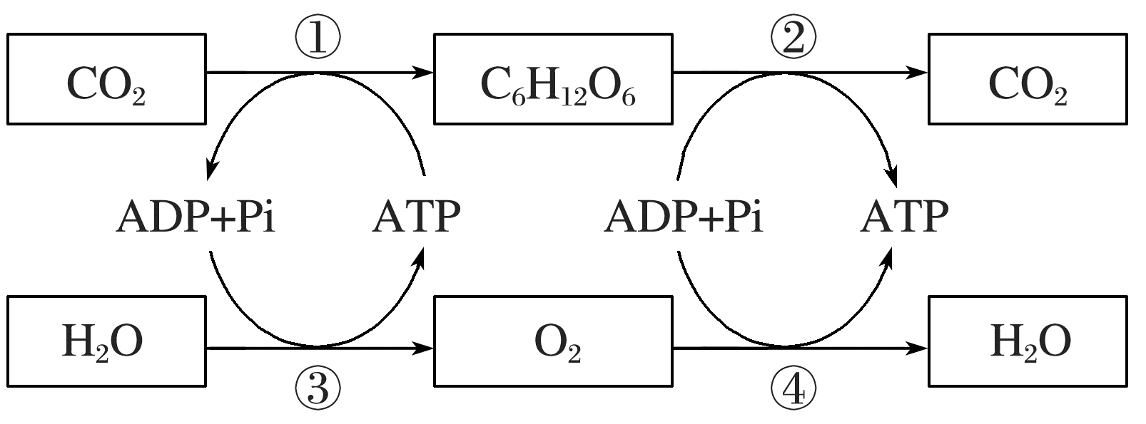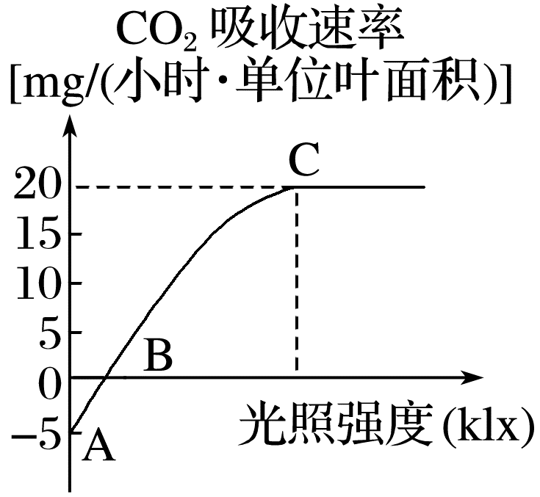
图1 图2
（1）图1中过程③属于光合作用的 ▲ 阶段。过程①的进行需要过程③提供 ▲ 。
（2）图1中过程②发生在 ▲ 。有氧呼吸产生能量最多的过程为 ▲ (填序号)。
（3）图2中B点时，该植物总光合作用速率 ▲ (填“大于”“等于”或“小于”)呼吸作用速率。
（4）在图2中A点条件下，该植物能完成图1中的生理过程有 ▲ (填序号)。如果将该植物先放置在图2中A点条件下10小时，接着放置在C点条件下14小时，则在这24小时内该植物单位叶面积的CO₂吸收量为 ▲ mg。

45.（7分）下图甲、乙分别表示某种生物细胞有丝分裂过程中某一时期的模式图，图丙表示有丝分裂中不同时期核DNA分子数的变化，图丁表示有丝分裂中不同时期染色体和核DNA的数量关系。请据图回答问题：
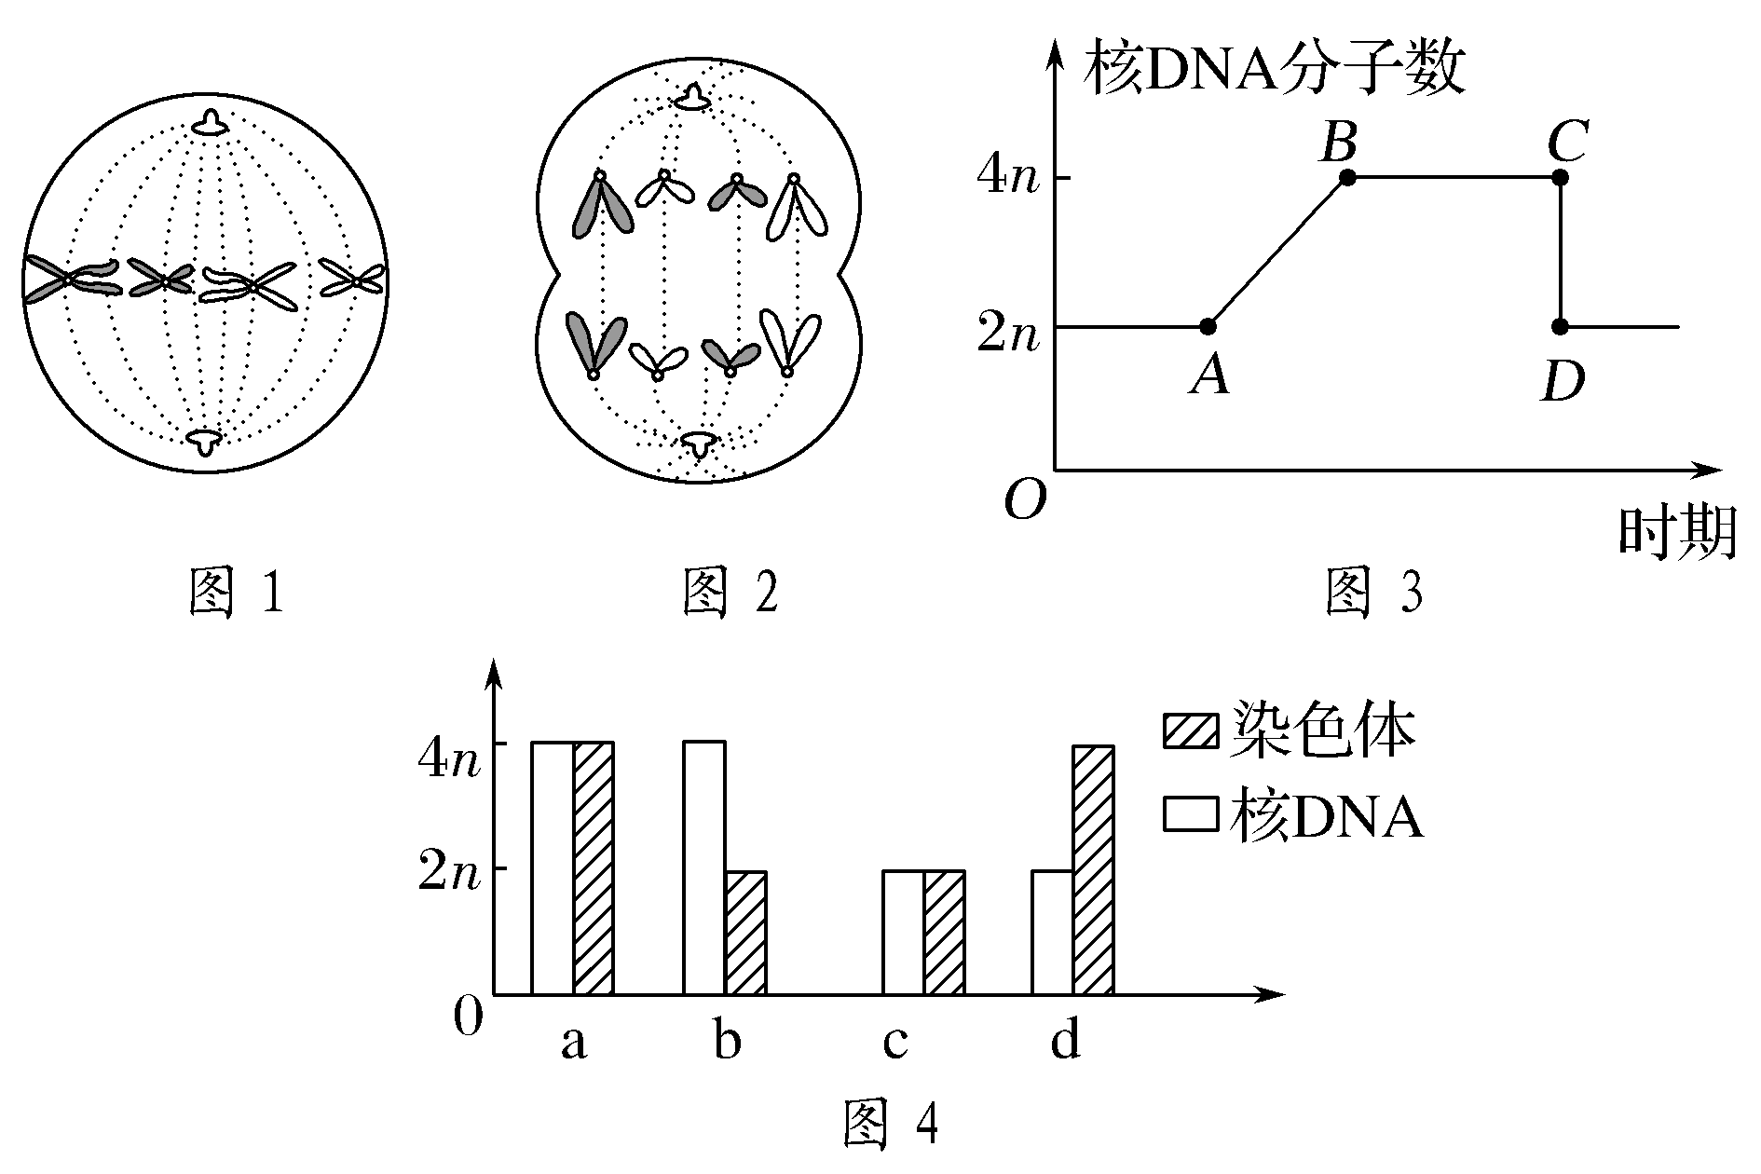

甲 乙 丙 丁
（1）图甲所示细胞处于有丝分裂 ▲ 期，此细胞所处时期属于图丙的 ▲ 段，此细胞对应图丁的a、b、c、d柱形图中的 ▲ 图。
（2）图乙所示细胞中共有 ▲ 条姐妹染色单体，此细胞对应图丁的a、b、c、d柱形图中的图 ▲ 。
（3）图丁中c→b过程，可用图丙中曲线 ▲ 段表示，图丁中的柱形图 ▲ 不存在。

46.（7分）根据下表内容及相关图示，回答下列有关生物学实验的问题。
编号 | 实验材料 | 实验试剂 | 实验目的
1 | 杨树根永久装片 | —— | 高倍镜的使用
2 | 新鲜的菠菜叶片 | 无水乙醇、CaCO₃、SiO₂、层析液 | 提取和分离叶绿体中的色素
3 | 紫色洋葱表皮细胞 | 蒸馏水、蔗糖溶液 | 观察植物细胞的质壁分离与复原
4 | 洋葱根尖 | 解离液、龙胆紫溶液等 | 观察细胞的有丝分裂
（1）实验1中用同一个显微镜观察了同一装片四次，每次仅调整目镜或物镜、细准焦螺旋，结果如图所示。其中视野最暗的是 ▲ 。
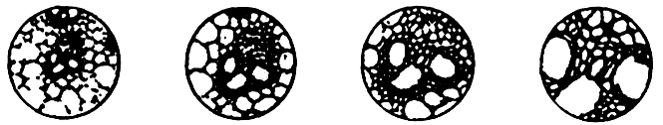
A B C D
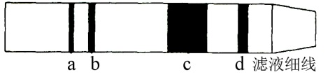
（2）实验2中无水乙醇的作用是 ▲ 。右图表示新鲜菠菜叶中四种色素在滤纸条上的层析结果，其中色素带c表示的色素的颜色是 ▲ 。
（3）实验3中的质壁分离指的是 ▲ 和细胞壁的分离。下图能正确表示正在发生质壁分离的紫色洋葱外表皮细胞是 ▲ 。

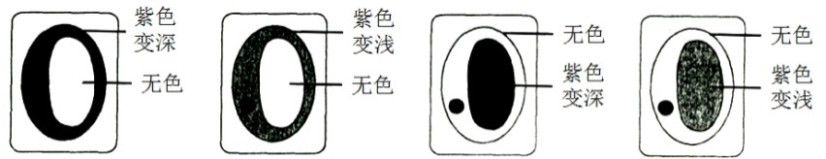
A B C D
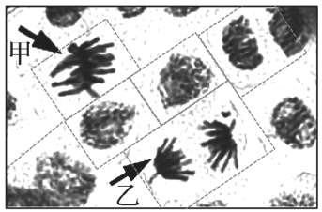
（4）实验4中观察到的细胞有丝分裂图像是来自洋葱
根尖 ▲ 区细胞，图中甲和乙细胞的染色体数
之比为 ▲ 。

